Euro 2016, ces Bleus qui ont la foi

Certains joueurs de l’équipe de France n’hésitent pas à évoquer leur foi chrétienne à l’image de son attaquant Olivier Giroud.
- Arnaud Bevilacqua,
- le 27/06/2016 à 16:50
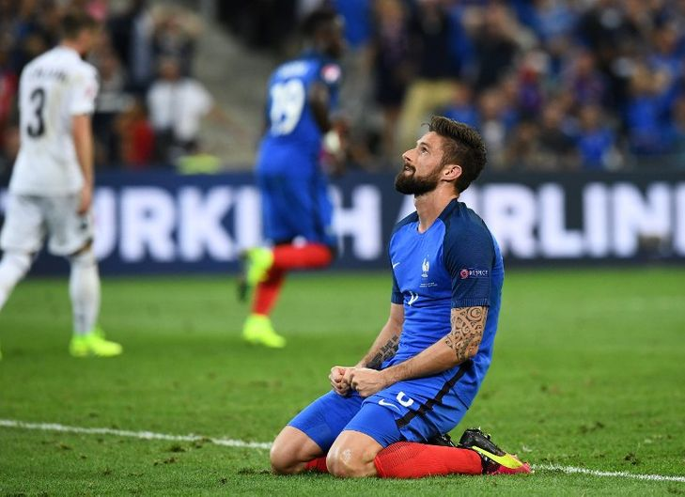
L’attaquant français Olivier Giroud, ici lors du match contre l’Albanie le 15 juin, a un verset du psaume 23 tatoué à l’intérieur du bras droit. FRANCK FIFE/AFP
« J’ai mon petit ordinateur, je regarde mes séries et puis de temps en temps, je passe un petit moment avec… Jésus. » Dans une vidéo publiée, le 23 juin, par la Fédération française de football, Olivier Giroud, l’attaquant de l’équipe de France, raconte son quotidien pendant l’Euro et évoque sa foi chrétienne. Il révèle en toute simplicité que, pendant le tournoi, son livre de chevet s’intitule Un moment avec Jésus, écrit par Sarah Young, auteur américaine membre de l’Église presbytérienne, une lecture qui le « met de bonne humeur ».

« Le Seigneur est mon berger » tatoué en latin sur l’avant-bras
Le buteur des Bleus n’a jamais caché être « très croyant ». « Ma mère m’a initié à la religion et j’ai choisi de me faire baptiser catholique », a-t-il expliqué en 2012 dans le magazine d’information de la communauté d’agglomération de Montpellier. Alors qu’il jouait encore dans l’Hérault, il assurait se rendre à l’église quand sa carrière de footballeur lui en laissait le temps. Sur son avant-bras, il s’est fait tatouer le premier verset en latin du psaume 23 « Dominus Regit Me Et Nihil Mihi Deerit » qui signifie « le Seigneur est mon berger, je ne manque de rien ».
Au sein de la sélection tricolore, Olivier Giroud n’est pas le seul à afficher sa foi sur sa peau. Antoine Griezmann, la nouvelle coqueluche des supporteurs français, arbore un imposant portait du Christ sur l’épaule. Il possède également un tatouage de la Vierge Marie, son tout premier. Mais le double buteur des Bleus contre la République d’Irlande en 8es de finale de l’Euro, évoque peu sa religion lors de ses interviews.

Yohan Cabaye évoque régulièrement sa foi
Au contraire de Yohan Cabaye qui avait évoqué sa foi catholique, en toute simplicité dans La Croix avant la Coupe du monde 2014 au Brésil. « Ma foi occupe une très grande place dans ma vie », avait confié le milieu de terrain des Bleus. Récemment, dans un article du journal 20 minutes, son ami le P. Arnauld Chillon, recteur de la cathédrale de la Treille, à Lille, a indiqué que le joueur lui avait demandé de prier pour lui quotidiennement.
Comme son coéquipier André-Pierre Gignac, le jeune Anthony Martial, lui aussi, se définit aussi comme un fervent catholique. « Si j’en suis là, c’est surtout grâce à Dieu, expliquait-il avant l’Euro dans L’Équipe. Mes parents m’ont inculqué ces valeurs-là, je pense qu’on a un destin, et c’est Dieu qui le guide. » D’autres vivent leur foi de manière plus discrète avec comme seule démonstration un petit signe de croix avant d’entrer sur le terrain à l’image du Réunionnais Dimitri Payet.

Des Bleus évangéliques et musulmans
Le défenseur central Eliaquim Mangala s’affirme, lui, comme protestant évangélique. Dans un reportage, diffusé sur Canal +, intitulé « Jésus Football Club », Blaise Matuidi a évoqué furtivement son baptême célébré par son ancien coéquipier brésilien du Paris SG et pasteur évangélique Marcos Ceará. Et en cette période de Ramadan – qu’ils ne font pas mais qu’ils pourront « rattraper » –, plusieurs joueurs de l’équipe de France confessent leur foi musulmane à l’image du très pieux N’Golo Kanté et de Paul Pogba qui prie avant tous les matchs.

